Español ｜日本語-スペイン語併記版

外国(がいこく)につながる親子(おやこ)のための
入園(にゅうえん)のしおり
Guía de ingreso a la guardería
para padres e hijos relacionados
con el extranjero

入园手册
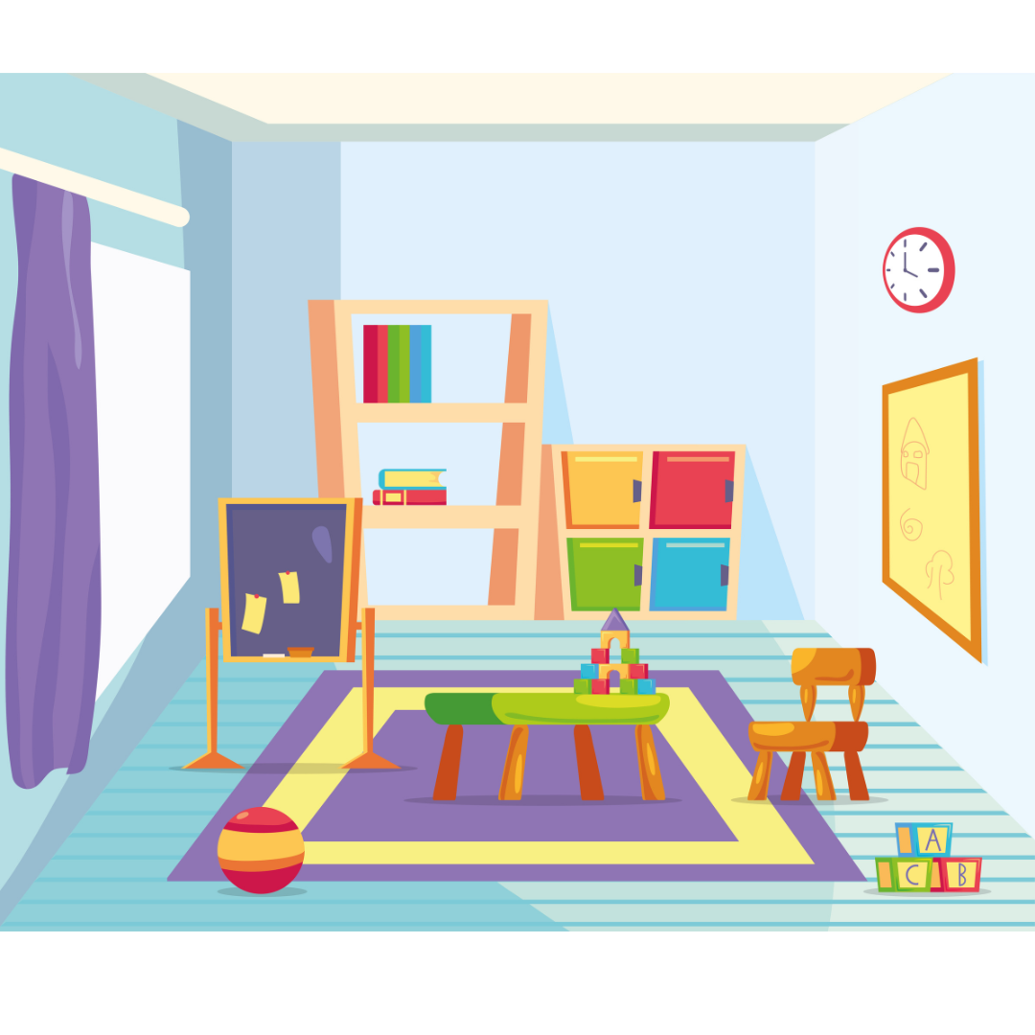

○○○ 保育園（ほいくえん)
Guardería .............................
ＴＥＬ ○○○○（○○）○○○○
＊この資料は、外国につながる子どもが在籍する保育園で活用していただくために作成しました。
用語、時間、持ち物などは、保育園に合わせて、変更や付け足しをしてご活用ください。
＊青色部分の「登園許可書」などの用語は、その読み方をそれぞれの言語で標記し、カッコ内に言語ごとに説明を入れています。
例：英語の場合
「登園許可書(とうえんきょかしょ)」→「Toen Kyokasho」（Approval to attend nursery）
（公財）かながわ国際交流財団
2014 Kanagawa International Foundation
改訂：2023年12月

１．対象年齢（たいしょうねんれい） | 1. Edad correspondiente
生後(せいご)○○ヶ月(かげつ)から、小学校(しょうがっこう)入学(にゅうがく)まで | Desde ........ meses hasta antes del ingreso en la escuela primaria.

２．定員(ていいん) | 2. Cupo
○○○ 名(めい) | ........ niños

３．保育(ほいく)時間(じかん)  （ほいくえんが あいている じかん） | 3. Horario de cuidados  (horario de atención de la guardería)
◆通常(つうじょう)保育(ほいく)  → ○○：○○ ～ ○○：○○ | ◆ Horario ordinario  → ... : ... ～ ... : ...
◆延長(えんちょう)保育(ほいく)時間(じかん)  → ○○：○○ ～ ○○：○○（有料(ゆうりょう)） | ◆ Horario prolongado  → ... : ... ～ ... : ... (pago extra)
◆仕事(しごと)で、土曜日(どようび)も保育(ほいく)園(えん)を利用(りよう)する場合(ばあい)は、「土曜(どよう)保育(ほいく)申請書(しんせいしょ)」を提出(ていしゅつ)してください。 | ◆ Si desea dejar a su niño(a) en la guardería los sábados debido al trabajo, favor de entregar “Doyo hoiku shinsei-sho (solicitud para utilizar la guardería los sábados)”
◆仕事(しごと)が休(やす)みのときは、家庭(かてい)保育(ほいく)をお願(ねが)いします。 | ◆ Cuíde a su niño(a) en casa en caso del descanso de su trabajo.

４．休園(きゅうえん)  （ほいくえんが おやすみの ひ） | 4. Días cerrados de la guardería
◆日曜(にちよう)・祝日(しゅくじつ)、年末(ねんまつ)年始(ねんし)（○○月○○日～○○月○○日） | ◆ Domingos, días feriados, y desde finales hasta principios del año  (desde ... de ... hasta ... de ... )
◆防災(ぼうさい)訓練(くんれん)（お迎(むか)え訓練(くんれん)）や その他(た) 特別(とくべつ)な事情(じじょう)があるとき | ◆ Entrenamiento ante desastres (cómo buscar a su niño) u otros casos especiales.

５．送(そう) 迎(げい)  （ほいくえんに くるとき かえるとき） | 5. Llevar y traer a su niño
◆玄関(げんかん)は鍵(かぎ)がかかっていますので、インターホンを押(お)し、名前(なまえ)を言(い)ってください。  こちらで確認(かくにん)してから鍵(かぎ)を開(あ)けます。 | ◆ Como la entrada está cerrada con llave, diga su nombre por el intercomunicador. Después que confirmemos, abriremos la puerta.
◆送迎(そうげい)は必(かなら)ず保護者(ほごしゃ)、またはそれに代(か)わる人(ひと)が、責任(せきにん)を持(も)って行(おこな)ってください。 | ◆ Los padres o apoderado debe llevar y traer a su niño(a) bajo su responsabilidad.
◆送迎(そうげい)の時間(じかん)がかわったり、いつもとちがう人(ひと)が迎(むか)えにくるときは、必(かなら)ず連絡(れんらく)してください。（確認(かくにん)ができない場合(ばあい)は、子(こ)どもをお渡(わた)しできません） | ◆ En caso que cambie la hora de llegada y salida o venga una persona diferente de la ordinaria a recoger al niño(a), no se olvide de avisar a la guardería previamente. Si no es posible confirmar, no se va a entregar a su niño(a).
◆登園(とうえん)が遅(おそ)くなる時(とき)やお休(やす)みの時(とき)は、○○：○○ までに連絡(れんらく)をしてください。  TEL ○○○○－○○－○○○○ | ◆ Cuando va a llegar tarde a la guardería o descanse, avísenos antes de las ... : ...  TEL ○○○○－○○－○○○○

６．食事(しょくじ) | 6. Comidas
◆０歳児(さいじ) →ミルク・哺乳瓶(ほにゅうびん)・離乳食(りにゅうしょく) それぞれの子(こ)どもに合せて用意(ようい)します。 | ◆ Menos de 1 año → leche, mamadera, alimentación para lactantes.  Prepararemos conforme a cada bebé.
◆○歳児(さいじ) →主食(しゅしょく)・おかず・おやつ（午前(ごぜん)・午後(ごご)） | ◆ ..... años  → alimento principal, como pescados, carnes y verduras etc. merienda (mañana y tarde)
◆○歳児(さいじ)以上(いじょう) →主食(しゅしょく)・おかず・おやつ（午後(ごご)） | ◆ Mayor de ..... años → alimento principal,  como pescados, carnes y verduas etc. Merienda  (tarde)
※食物(しょくもつ)アレルギーのある子ども(こども)については、病院(びょういん)で定期的(ていきてき)にアレルゲン抗体(こうたい)検査(けんさ)や診断(しんだん)を受(う)けて、検査(けんさ)結果(けっか)と医師(いし)の指示書(しじしょ)を保育(ほいく)園(えん)に出(だ)してください。保育(ほいく)園(えん)では、検査(けんさ)結果(けっか)と医師(いし)の指示書(しじしょ)にしたがって対応(たいおう)します。保護者(ほごしゃ)の指示(しじ)では食物(しょくもつ)除去(じょきょ)はできません。 | * Si su niño(a) tiene alergia a los alimentos, hágale un examen de anticuerpos alérgenos o consulte con el médico periódicamente y presente a la guardería el resultado del examen y prescripción del médico. Los trataremos conforme a esos documentos. No se puede quitar ningún alimento sólo por indicación de los padres.

７．服装(ふくそう)  （ようふく） | 7. Ropa
◆活動(かつどう)しやすいもので、年齢(ねんれい)と共(とも)に自分(じぶん)で脱(ぬ)ぎ着(き)できるものを用意(ようい)してください。 | ◆Prepare la ropa cómoda y que su niño(a) pueda ponerse y quitarse por sí solo(a) de acuerdo con su edad.
◆着替(きが)えが常(つね)に保育(ほいく)園(えん)にあるように、補充(ほじゅう)をしてください。  （忘(わす)れずに名前(なまえ)を書(か)いてください） | ◆ Siempre prepare la ropa suficiente para que se cambie cuando sea necesario en la guardería. (No se olvide de anotar su nombre.)

８．お昼寝(ひるね)  （ほいくえんで ねるとき） | 8. Siesta  (Cuando va hacer la siesta en la guardería)
◆０歳児(さいじ) → 発達(はったつ)に応(おう)じて、お昼寝(ひるね)をします。 | ◆ Menos de 1 año → Hará la siesta según su desarrollo.
◆○歳児(さいじ) → 一年中(いちねんじゅう)、お昼寝(ひるね)をします。 | ◆ ... años → Hará la siesta todo el año.
◆○歳児(さいじ) → ○～○月(がつ)は、お昼寝(ひるね)をしません。 | ◆ ... años → No hará la siesta en los meses de ...
◆保育(ほいく)園(えん)の敷き(しき)布団(ぶとん)をお貸(か)しします。掛(が)け毛布(もうふ)などは用意(ようい)してください。  シーツは保育(ほいく)園(えん)で購入(こうにゅう)できます。（ ○○○○円）  布団(ふとん)サイズ ○○ｃｍ×○○ｃｍ | ◆ Se puede utilizar el colchón de la guardería. Favor de preparar la manta y otros artículos necesarios.  Se puede comprar la sábana en la guardería. (... yenes)  Tamaño del futon (colchón) : ... cm X ... cm

９．排泄(はいせつ)  （オムツから パンツへ） | 9. Defecación  (De los pañales a los calzoncillos)
◆ 保育(ほいく)園(えん)では、排泄(はいせつ)に関(かか)わる問題(もんだい)は重要(じゅうよう)なことと考(かんが)えています。  子ども(こども)に無理(むり)をさせないように心(こころ)がけ、排泄(はいせつ)の自立(じりつ)については一人(ひとり)ひとりの状況(じょうきょう)を大切(たいせつ)に考(かんが)えて対応(たいおう)しています。 | ◆ Pensamos que los problemas relacionados a la defecación son importantes en la guardería. No tratamos de forzar a los niños y los atenderemos de acuerdo con la condición de cada niño sobre la defecación.

１０．健康(けんこう)  （からだのこと） | 10. Salud
◆身長(しんちょう)・体重(たいじゅう)測定(そくてい) → ○月(がつ)・年(ねん)○○○回(かい) | ◆ Medida de estatura y peso  → en el mes de .... / … veces al año
◆健康(けんこう)診断(しんだん)、歯科(しか)健(けん)診(しん) → 年(ねん)○○○回(かい) | ◆ Reconocimiento médico y odontológico  → ... veces al año
◆ぎょう虫(ちゅう)検査(けんさ)  → 年(ねん)○○○回(かい) | ◆ Examen de oxiuros(Gusanos) → ... veces al año
◆発熱(はつねつ)や具合(ぐあい)が悪(わる)い時(とき)には、保育(ほいく)できません。朝(あさ)、必(かなら)ず子(こ)どもの健康(けんこう)状態(じょうたい)を確(たし)かめてください。 | ◆ En caso que su niño(a) tenga fiebre o se encuentre mal, no podemos cuidarlo(a). Revise el estado físico de su niño(a) por la mañana sin falta.
◆保育中(ほいくちゅう)に発病(はつびょう)または発病(はつびょう)の疑い(うたがい)がある場合(ばあい)は、基本的(きほんてき)に保護者(ほごしゃ)に連絡(れんらく)します。症状(しょうじょう)によってはお迎(むか)えに来(き)てもらいます。 | ◆ Cuando se afiebre o se enferme durante los cuidados, avisaremos en principio a los padres o tutor. Se necesitará que venga a recogerlo dependiendo de los síntomas.
◆伝染性(でんせんせい)疾患(しっかん)の場合(ばあい)は、完治(かんち)するまでお休(やす)みしてください。完治(かんち)したら、医師(いし)に「登(とう)園(えん)許可書(きょかしょ)」を書(か)いてもらって、保育(ほいく)園(えん)に提出(ていしゅつ)してください。  ＊伝染性(でんせんせい)疾患(しっかん)：インフルエンザ、百日(ひゃくにち)ぜき、はしか、結核(けっかく)、おたふくなど | ◆ Si padece de una enfermedad contagiosa, descanse hasta que se recupere completamente. Cuando se cure, presente a la guardería el “Toen kyoka-sho (certificado para ir a la guardería)” escrito por el médico.  * Enfermedad contagiosa : influenza, tos ferina, sarampión, tuberculosis, paperas, etc.
・爪(つめ)は常(つね)によくみて切(き)ってあげてください。  （自分(じぶん)の顔(かお)をひっかいたり、他(ほか)の子(こ)どもに傷(きず)を付(つ)けてしまうことがあります） | - Chequee siempre las uñas y manténgalas cortas (Hay posibilidad de que se arañe su cara o lastime a otros niños.)
・朝食(ちょうしょく)は必(かなら)ず食(た)べてから登園(とうえん)させてください。１日(にち)の活動源(かつどうげん)になります。 | - Debe tomar el desayuno sin falta antes de venir a la guardería. Es la fuente de energía del día.

１１．保育(ほいく)園(えん)でのケガ | 11. En caso de herida
◆保育中(ほいくちゅう)にケガをして、治療(ちりょう)が必要(ひつよう)な場合(ばあい)は、保護者(ほごしゃ)の方(ほう)に連絡(れんらく)を取(と)り、医療(いりょう)機関(きかん)で治療(ちりょう)を受(う)けることがあります。保育(ほいく)園(えん)では、事故(じこ)にそなえて、保険(ほけん)に加入(かにゅう)しています。  加入(かにゅう)している保険(ほけん)：○○○○○ | ◆ En caso de que se lastime durante los cuidados y necesite el tratamiento, puede ser que lo haga en las instituciones médicas comunicándose con los padres o tutor. En la guardería tenemos un seguro contra accidentes.  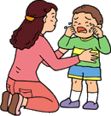  Seguro asegurado : .........

１２．安全(あんぜん)対策(たいさく)について | 12. Medidas de seguridad
当園(とうえん)では、安全(あんぜん)対策(たいさく)として、防犯(ぼうはん)カメラを設置(せっち)しています。  非常時(ひじょうじ)は、１１０番(ばん)直結(ちょっけつ)の非常(ひじょう)通報(つうほう)装置(そうち)を設置(せっち)しています。 | En esta guardería, está instalada una cámara observadora para la seguridad.  Además tenemos una alarma para comunicarnos directamente con el número 110 en caso de emergencia

１３．その他(た) | 13. Otros
◆保護者(ほごしゃ)の住所(じゅうしょ)・勤務先(きんむさき)・自宅(じたく)や携帯(けいたい)の電話番号(でんわばんごう)が変(か)わったときは、すぐにお知(し)らせください。 | ◆ Si cambia la dirección, el trabajo, el número de teléfono de su casa o celular, avísenos en seguida.
◆保育料(ほいくりょう)の納入(のうにゅう)方法(ほうほう)は保護者(ほごしゃ)の預金(よきん)口座(こうざ)から自動(じどう)引(ひ)き落(お)としとなります。  （毎月(まいつき)末(すえ)引き落(ひきお)とし）  ※引(ひ)き落(お)としできなかった場合(ばあい)は、後日(ごじつ)保育(ほいく)園(えん)より集金(しゅうきん)袋(ぶくろ)をお渡(わた)しいたしますので、現金(げんきん)を入(い)れてお持(も)ちください。 | ◆Acerca de la manera de pago de los cuidados , se descontará de la cuenta  bancaria de los padres o tutor (a finales de cada mes).  * Si no se puede descontar de la cuenta bancaria, la guardería le dará un sobre de cobro. Favor de traerla con dinero en efectivo.
◆延長(えんちょう)保育料(ほいくりょう)・個人用(こじんよう)教材費(きょうざいひ)・保護者(ほごしゃ)会費(かいひ)・主食代(しゅしょくだい)等(とう)は、ゆうちょ銀行(ぎんこう)での引(ひ)き落(お)としとなります。 引(ひ)き落(お)とし日(び)：毎月(まいつき) ○○日(にち)  ゆうちょ銀行(ぎんこう)に口座(こうざ)がない場合(ばあい)は、口座(こうざ)をつくってください。 | ◆ Se descontarán de la cuenta bancaria de correos los cuidados de horario prolongado, los gastos de material didactico personal, cuota de la reunión de padres de familia , gastos de comidas, etc.  * Fecha de descuento automático: el día ... de cada mes.  Si no tiene la cuenta bancaria de correos, favor de abrirla.
◆園(えん)で借(か)りた衣類(いるい)は、洗濯(せんたく)をして、早(はや)めにお返(かえ)しください。 | ◆ La ropa prestada por la guardería, devuélvala lo más pronto posible después de lavarla.
◆車(くるま)で送迎(そうげい)される方(かた)は、保育(ほいく)園(えん)の送迎場(そうげいじょう)を利用(りよう)してください。 | ◆ Si trae y lleva a su niño(a) en coche, utilice el espacio destinado para traer y llevar al niño(a) de la guardería.
◆自転車(じてんしゃ)・徒歩(とほ)の方(かた)は、保育(ほいく)園(えん)の玄関(げんかん)より出入(でい)りをしてください。 | ◆ Si viene en bicicleta o a pie, entre y salga por la puerta principal de la guardería.
◆自転車(じてんしゃ)は、車(くるま)の邪魔(じゃま)にならないように、駐輪(ちゅうりん)スペースに止(と)めてください。 | ◆ Favor de poner la bicicleta en el espacio para bicicletas para que no estorbe los coches.
◆出入(でい)り時(じ)は子(こ)どもの飛(と)び出(だ)しを防(ふせ)ぐため、門(もん)を閉(し)めてください。 | ◆ Cierre la puerta al entrar y salir para que los niños no salgan inesperadamente.
◆園(えん)だより、献立表(こんだてひょう)など、配布(はいふ)された印刷物(いんさつぶつ)や、園内(えんない)に掲示(けいじ)してあるものは必(かなら)ず読(よ)んでください。 | ◆ No se olvide de leer los documentos repartidos o anunciados en la guardería como las noticias de guardería, el menú, etc.
◆家(いえ)のおもちゃや食(た)べ物(もの)は、持(も)ってこないでください。 | ◆ No traiga los juguetes ni comidas de su casa.
◆保育(ほいく)時間中(じかんちゅう)、電話(でんわ)で職員(しょくいん)を呼(よ)び出(だ)すことはできるだけご遠慮(えんりょ)ください。 | ◆ Absténgase de llamar por teléfono al personal de guardería durante los cuidados.
◆緊急(きんきゅう)の場合(ばあい)、携帯(けいたい)電話(でんわ)での連絡(れんらく)が取(と)れない時(とき)があります。  固定(こてい)電話(でんわ)で確実(かくじつ)に連絡(れんらく)がとれる場所(ばしょ)をお知(し)らせください。 | ◆ En caso de emergencia, hay posibilidad de que no se pueda comunicar por el teléfono celular. Avísenos el teléfono fijo o el número del que se pueda comunicar con seguridad.

保育園(ほいくえん)の一日(いちにち) Un día en la guardería
１・２歳児(さいじ)  Niños de 1 y 2 años | 時間(じかん)  Horario | ３・４・５歳児(さいじ)  Niños de 3 a 5 años
開園(かいえん) Apertura  登園(とうえん)  Llegada a la guardería  遊(あそ)び Juegos | ７：００  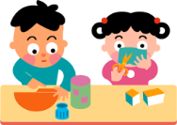  ↓ | 開園(かいえん) Apertura  登園(とうえん)  Llegada a la guardería  遊(あそ)び Juegos
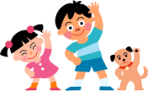  ラジオ体操(たいそう)  Ejercicios físicos por radio | ９：００ | ラジオ体操(たいそう)  Ejercicios físicos por radio
おやつ Merienda | ９：１５ | 朝(あさ)の会(かい)  Reunión de la mañana
外(そと)や室内(しつない)での  遊(あそ)び  Juegos fuera y Dentro del aula | １０：００ | 各(かく)コーナーでの遊(あそ)び  Juegos en cada sección
お昼(ひる)ごはん Almuerzo | １１：００ | お昼(ひる)ごはん Almuerzo
お昼寝(ひるね) Siesta | １２：３０ | お昼寝(ひるね) （○○歳児(さいじ)）  Siesta (... años)  遊(あそ)び（○○歳児(さいじ)）  Juegos (... años）
おやつ Merienda | １５：００ | おやつ Merienda
遊(あそ)び  Juegos | １６：００ | 帰(かえ)りの会(かい)  Reunión final
順次(じゅんじ) 降園(こうえん)  Retiro en orden | １７：００ | 順次(じゅんじ) 降園(こうえん)  Retiro en orden
延長保育時間  (えんちょうほいくじかん)  Horario prolongado  (pago extra) | １８：００ | 延長保育時間  (えんちょうほいくじかん)  Horario prolongado  (pago extra)
おやつ Merienda | １８：３０ | おやつ Merienda
閉園(へいえん) Cierre | １９：００ | 閉園(へいえん) Cierre

◆上記(じょうき)の日程(にってい)は基本的(きほんてき)なものなので、時(とき)により変(か)わります。 | ◆ Los horarios arriba mencionados son básicos. Se cambiarán dependiendo de la situación.
◆０歳児(さいじ)の子(こ)どもについては、それぞれの状況(じょうきょう)にあわせて保育(ほいく)します。 | ◆ Cuidaremos a los niños menores de 1 año conforme a sus condiciones.
持ちもの Objetos personales
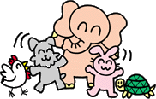 | 0歳児  (さいじ)  menor de 1 año | 1･2歳児  (さいじ)  1 y 2 años | 3歳児  (さいじ)  3 años | 4･5歳児  (さいじ)  4 y 5 años
着替(きが)え
上下(じょうげ)衣類(いるい)・下着(したぎ)・
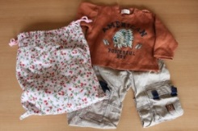
靴下(くつした)
Ropa para cambiarse
Vestido completo, ropa interior,
calcetines
着替え袋(きがえぶくろ)
大(おお)きめのもの４０㎝×５０㎝
Bolsa de ropa para cambiarse
Bolsa grande 40 cm X 50 cm
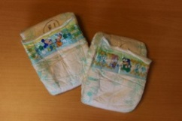
おむつ
名前(なまえ)を書(か)いてください
Pañales
Anote el nombre
お尻(しり)拭(ふ)き
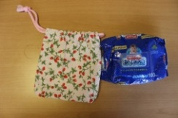
布袋(ぬのぶくろ)に入(い)れてください
Trapo para limpiar el ano
Póngalo en una bolsa
de tela
ビニール袋(ぶくろ)
名前(なまえ)を書(か)いてください
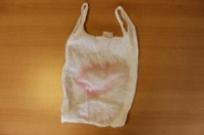
着替え袋(きがえぶくろ)の中(なか)にいつも入(い)れておく
Bolsas de plástico
Anote el nombre
Manténgalas en la bolsa
de ropa para cambiarse
シーツ
保育(ほいく)園(えん)で買(か)えます
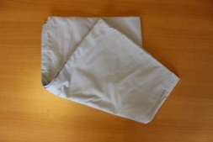
１２７㎝×７２㎝
Sábana
Se vende en la guardería
127 cm X 72 cm

掛け布団(かけぶとん)
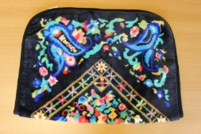
季節(きせつ)に応(おう)じて用意(ようい)してください
Manta
Prepare de acuerdo con
la estación
パジャマ
脱ぎ(ぬぎ)着(き)しやすいもの
Pijama
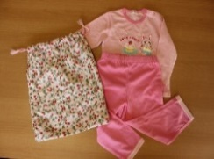
El que pueda ponerse y
Quitarse por sí solo
パジャマ袋(ふくろ)
３５㎝×４０㎝
Bolsa para pijama
35 cm X 40 cm
手拭(てぬぐい)タオル
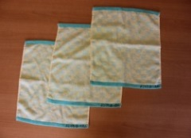
おしぼりタオル
Toallas para
secarse las manos
Toallas húmedas
エプロン
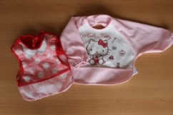
必要(ひつよう)に応(おう)じて
Delantal
Depende de la necesidad

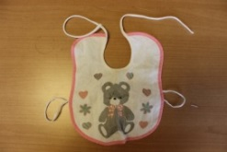
よだれかけ
必要(ひつよう)に応(おう)じて
Babero
Depende la necesidad

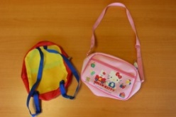
かばん
肩(かた)がけ・
Bolsa
Bandolera, mochila

はし
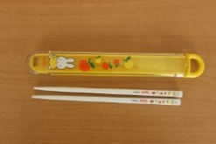
メニューに応(おう)じて
スプーン
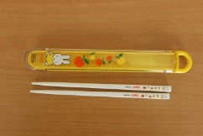
Palillos
Depende del menú Cuchara

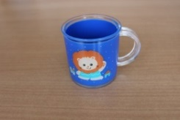
コップ
高温(こうおん)に強(つよ)いもの
Vaso
El termorresistente

ふきん
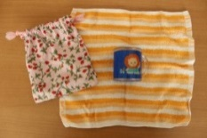
コップを包(つつ)む
Paño
Para envolver el vaso
ふくろ
コップ(こっぷ)とはしがはいる大(おお)きさ
Bolsa
En la que se pueda meter los palillos y el vaso
うわばき
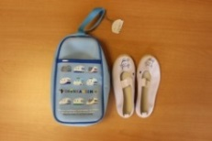
白(しろ)いバレーシューズなど
Zapatillas
zapatillas blancas de ballet, etc.
うわばき袋(ふくろ)
週末(しゅうまつ)うわばきを入(い)れて持(も)ち帰(かえ)り、洗う(あらう)
Bolsa para zapatillas
Para que se metan las
zapatillas para lavarlos fines de semana
歯(は)ブラシ
必要(ひつよう)に応じて、
交換(こうかん)してください
Cepillo de dientes
Cambiar según la necesidad

◆上記(じょうき)の表(ひょう)は目安(めやす)の枚数(まいすう)です。季節(きせつ)や子(こ)どもの発達(はったつ)に合(あ)わせて調整(ちょうせい)してください。 | ◆ En la planilla arriba mencionada está escrita la cantidad como referencia. Arréglela de acuerdo con la estación o el desarrollo de su niño(a).
◆使(つか)ったおむつや汚(よご)れた服(ふく)は、毎日(まいにち)持(も)ち帰(かえ)って下(くだ)さい。 | ◆ Favor de llevar los pañales o ropas sucias a su casa todos los días.
◆シーツとパジャマは、毎週末(まいしゅうまつ)、洗濯(せんたく)をしてください。 | ◆ Favor de lavar la sábana y el pijama cada fin de semana.

